Arbeitsblatt – Phosphorsäure aus der Streichholzschachtel
- Lies die Versuchsdurchführung genau und führe den Versuch durch!
Materialien: Streichholzschachteln, Messer, Porzellanschale, Uhrglas
Chemikalien: Thymolblau, dest. Wasser

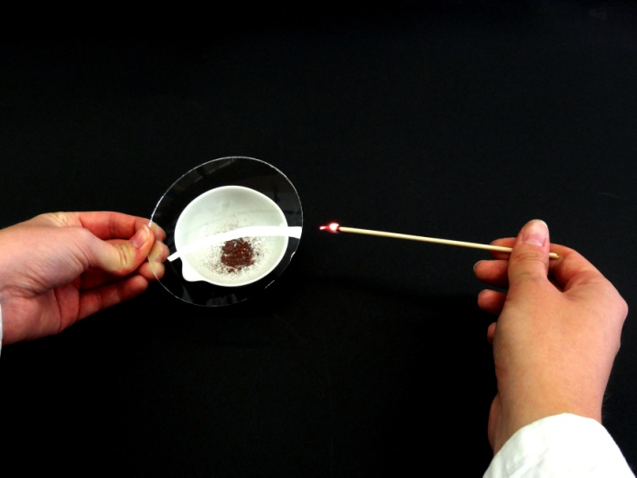

Durchführung:
Mit dem Messer werden die Reibefächen von Streichholzschachteln in eine Porzellanschale gekratzt. Mit einem Glimmspan werden die Reibeflächen entzündet und unmittelbar ein Uhrglas auf die Porzellanschale gelegt. Anschließen wird auf das Uhrglas dest. Wasser gegeben und ein paar Tropfen des Indikators Thymolblau hinzugegeben.

Der Versuch wird im Abzug durchgeführt!

- Dokumentiere deine Beobachtung!

- Deute den Versuch!

Reflexion des Arbeitsblattes
In dem Arbeitsblatt geht es darum, die SuS in ihren Experimentier- und Beobachtungsfertigkeiten zu schulen und zu üben, Versuchsprotokolle zu erstellen. Fachlich sollen die Vorgänge bei Verbrennungs- bzw. Sauerstoffübertragungsreaktionen bei Nichtmetallen vermittelt werden und wie das dabei entstehende Nichtmetalloxid mit Wasser reagiert. Zudem wird durch das Arbeitsblatt ein Alltagsbezug gegeben, da die SuS sehen, dass Nichtmetalle auch in unserem alltäglichen Leben vorkommen.

Erwartungshorizont (Kerncurriculum)
Durch Aufgabe 1 und 2 soll erreicht werden, dass die SuS ein Experiment selbstständig planen sowie den Verlauf und die Ergebnisse in angemessener Form protokollieren, wobei sie in den Kompetenzen Erkenntnisgewinnung und Kommunikation geschult werden (Basiskonzept Stoff-Teilchen). Aufgabe 1 hat dabei Anforderungsbereich II, Aufgabe 2 Anforderungsbereich I. Bei der Deutung sollen die SuS die chemischen Sachverhalte unter Anwendung der Fachsprache erklären, wobei ebenfalls die Kompetenz Kommunikation verbessert wird. In der fachwissenschaftlichen Kompetenz sollen die SuS den Verbrennungsprozess als chemische Reaktion bzw. Sauerstoffübertragungreaktion kennenlernen (Basiskonzept Chemische Reaktionen). Aufgabe 3 entspricht dabei Anforderungsbereich III.

Erwartungshorizont (Inhaltlich)
Aufgabe 1: Die SuS führen den Versuch nach Anleitung sorgfältig durch.
Aufgabe 2: Es bildet sich ein weißer Rauch. Am Uhrglas ist eine weiße Substanz zu erkennen. Nach Hinzugabe des dest. Wassers und des Indikators schlägt dieser von blau zu gelb um.
Aufgabe 3: Die Reibeflächen von Streichhölzern enthalten roten Phosphor, welcher durch den Glimmspan entzündet wird. Es kommt zur Reaktion mit dem Sauerstoff aus der Luft, der rote Phosphor wird oxidiert und es entsteht Phosphor(V)-oxid.
$(P_{4 (s)}+5O_{2 (g)}→P_{4}O_{10 (s)}$ (exotherm))
Durch Hinzugabe von Wasser reagiert Phosphor(V)-oxid zu Phosphorsäure:
$${(P}_{4}O_{10 (s)}+{6H}_{2}O_{(l)}→{4H}_{3}{PO}_{4 (l)})$$
Die Phosphorsäure bewirkt den Farbumschlag des Indikators von blau (pH 8) nach gelb (pH 3-7). Die Phosphorsäure ist schwach konzentriert.

